МБДОУ детский сад №8 «Звёздочка»

Консультация для родителей

«Как организовать летние прогулки детьми 4-х лет»
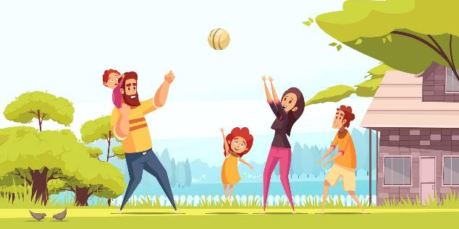

Подготовила:
ст. воспитатель
Н. Худякова

ст. Егорлыкская
Ростовская обл.

Именно на прогулке существует масса возможностей для развития ребенка. Для этого родителям необходимо организовать досуг детей на
прогулке. Игры помогут сделать прогулку интересной и познавательной. Вот некоторые игры и упражнения, которые помогут развить память, мышление, воображение и доставят удовольствие маме и ребенку, несмотря на погоду.
«Лейка». Купите ребенку лейку или сделайте ее из бутылки (для этого возьмите литровую или пол-литровую пластмассовую бутылку с крышкой, проткните в крышке одну или несколько дырочек). Теперь ребенок может поливать растения, мочить песок для куличиков, рисовать узоры водой на сухом асфальте и даже обливаться, если на улице очень жарко.
«Мыльные пузыри». Прекрасное занятие на прогулке - это мыльные пузыри. Дома эта игра может доставить вам огорчение, потому что мыльные пузыри оставляют следы на мебели и полу. К тому же, дети часто проливают
] мыльную воду, а это еще один повод огорчиться, особенно если вы только что помыли пол и пропылесосили.
На улице же по этому поводу не будет никаких беспокойств. Ребенок может надувать мыльные пузыри, ловить их и просто смотреть, как они летят, подхваченные ветерком. Кроме того, это занятие привлечет к ребенку внимание других детей, что поможет ему подружиться с ними.
«Рисунки на асфальте. Цветные мелки». Рисование красочных картинок на асфальте не только интересное занятие для ребенка, оно развивает мелкую моторику и воображение. И, конечно, это очень удобный способ в игре научить ребенка читать и считать.
Если дорожка, на которой рисует ребенок, выложена из кирпичей, можно предложить ребенку закрашивать кирпичики разными цветами.
«Кормим птиц». В парках и скверах всегда можно встретить множество птиц. Дайте ребенку хлеб, пусть отщипывает понемногу и бросает голубям, или пшено, или семечки, и бросает их понемногу, то левой, то правой рукой.
Кормление птиц прививает нежность и заботу, учит любить природу. Зимой мы вешаем кормушки для птиц, летом подкармливаем ради своего удовольствия. Это занятие полезно еще и тем, что развивает мелкую моторику ребенка. Еще это интересно и познавательно – ведь ребенок сможет наблюдать поведение птиц в непосредственной близи: одни смелые, шустрые, другие пугливые.
«Рисуем на природе. Краски вокруг нас». Если вы отдыхаете на даче или живете в своем доме, вынесите на улицу мольберт, бумагу, краски гуашь, воду в банке, и пусть ребенок рисует все, что видит вокруг: небо, яблоню, куст смородины. Пусть старается передавать не форму, а цвет.
«Собираем сокровища». Это могут быть камешки, листики, палочки, шишки, цветочки, семена растений. Собирая эти сокровища, детально рассказывайте малышу о каждой находке, сочиняйте сказки. Дома этот
«клад» можно использовать для творчества.
«Наблюдаем за машинами». Выйдя из дома, не обязательно спешить куда-то. Оглянитесь вокруг. Вы видите проезжающие мимо машины – ну и отлично. Это хороший повод поговорить о цвете машины, обсуждать их скорость, сравнивать размеры, придумывать истории.
«Рассматриваем травку, листья, деревья». Расскажите малышу, что деревьев много, а листики у всех разные. Покажите. Сравнивайте их по размеру, цвету. Учите бережному отношению к окружающей среде.
«Наблюдение за облаками». Увидели на небе облака – понаблюдайте за ними, как они плывут, на что похожи.
«Игры в песочнице». Пересыпайте песок, делайте куличики. Это идеальное место для изучения понятий «много-мало», «тяжелый – легкий»,
«жидкий – твердый». Игра с песком не только укрепляет пальчики ребенка, но и развивает мелкую моторику.
«Рисуем на земле палочкой». Рисуем на земле палочкой животных или людей, придумываем к ним сказку. Рисуя, изучаем геометрические фигуры, буквы.
«Сосчитай». На прогулке можно заняться математикой. Считайте камешки, палочки, совочки, ведерки, формочки и т.д.
«Изобрази животное». Изображайте вместе с малышом «кто как ходит». Во время изображения косолапого мишки, скачущего зайца или летающего воробья имитируйте их звуки.
Прогулки под дождем. Если ребенок здоров, гулять с ним нужно в любую погоду, даже если на улице идет дождь. Наденьте резиновые сапоги, непромокаемый плащ, возьмите зонт – и скорее на улицу. Гуляя, можно слушать дождь, как он стучит по зонту, по листве, по дорожкам, лужам, смотреть, как капли подпрыгивают, пускают круги на воде. Можно вспоминать стихи-потешки, заклички о дожде и солнце, поговорки о лете.
Можно бросать в лужи камешки, палочки, листья и наблюдать за брызгами. Какие тонут, а какие нет. Пусть впечатления, полученные на прогулке, послужат вам опорой для импровизированных занятий по развитию речи, как подскажет вам ваша наблюдательность и фантазия. Разговаривайте больше с малышом, ведь в процессе общения формируется его мироздание.

